

**<<Linux Ext2文件系统>>**

**需求规格说明书**



项目成员

SY1506418 丁贵强

SY1506417 王涵仲

SY1521101 曹卫青

SY1506407 王新晨

北京航空航天大学

2016-4-4

**目录**

需求规格说明书 3

1 引言 3

1.1 背景说明 3

1.2 参考资料 3

1.3 术语和缩略语 4

2 软件总体概述 4

2.1 目标 4

2.2 系统模型 5

3 详细需求 6

3.1 功能需求 6

3.1.1 用例图 6

3.1.2Use Case Specification 8

3.2 性能需求 15

4 环境需求 16

4.1 设备环境 16

4.2 支持软件环境 16

4.3 接口 16

4.4 安全和保密 16

# 需求规格说明书

## 1 引言

### 1.1 背景说明

本文档是对Linux文件系统进行分析后，得出的对Linux文件系统模块的需求说明。

Linux是一套免费使用和自由传播的开源的[类Unix](http://baike.baidu.com/view/3289073.htm" \t "http://baike.baidu.com/_blank)[操作系统](http://baike.baidu.com/subview/880/4940471.htm)。严格来讲，Linux这个词本身只表示Linux内核。“内核”指的是一个提供[硬件抽象层](http://baike.baidu.com/view/500774.htm" \t "http://baike.baidu.com/_blank)、磁盘及文件系统控制、多任务等功能的[系统软件](http://baike.baidu.com/view/7860.htm)。Linux内核由以下几个主要子系统组成：进程管理、内存管理和虚拟文件系统。VFS是底层文件系统的主要接口，定义了一套文件系统的操作接口，可以支持多种实现。目前，Linux内核支持多种文件系统,像ext2，ext3和ext4，他们都是针对VFS的具体实现。The Second Extended File System(ext2)文件系统是Linux系统中的标准文件系统，是通过对Minix的文件系统进行扩展而得到的，其存取文件的性能极好。

本项目旨在对Linux底层文件系统ext2的实现进行分析，进而确定对于原系统的改进和扩展需求。文档记录了对文件系统ext2进行需求分析的结果。

使用的Linux内核是2.6版本。

项目参与人员：丁贵强、王涵仲、曹卫青、王新晨。

### 1.2 参考资料

1. Linux内核官方文档 <https://www.kernel.org/>
2. 源码链接：git://git.kernel.org/pub/scm/linux/kernel/git/torvalds/linux-2.6.git（2.6版本）
3. http://www.cnblogs.com/chinacloud/archive/2011/02/17/1957034.html
4. 《鸟哥的Linux私房菜基础学习篇<第三版>》

### 1.3 术语和缩略语

|  |  |
| --- | --- |
| **缩写、术语及符号** | **解 释** |
| VFS: Virtual File System | 虚拟文件系统：  采用标准的Unix系统调用读写位于不同物理介质上的不同文件系统,即为各类文件系统提供了一个统一的操作界面和应用编程接口。 |
| Ext2: Second Extended Filesystem | Linux 内核所用文件系统 |
| Ext4：Fourth Extended Filesystem | Linux系统下的日志文件系统 |

## 2 软件总体概述

### 2.1 目标

文件系统是操作系统上用于在存储系统中组织文件的方法。通过文件系统，用户可以方便地在存储设备上建立、删除、修改、存储和管理文件，而不用关心文件和数据是如何组织、如何存储，存储设备空间是如何管理的等诸多细节。具体地，文件系统的功能包括：管理和调度文件的存储空间，提供文件的逻辑结构、物理结构和存储方法;实现文件从标识到实际地址的映射，实现文件的控制操作和存取操作，实现文件信息的共享并提供可靠的文件保密和保护措施，提供文件的安全措施。

Linux为了支持多种文件系统，使用了虚拟文件系统（Virtual File System，VFS）。VFS 是一套代码框架（framework），它处于文件系统的使用者与具体的文件系统之间，将两者隔离开来。这种引入一个抽象层次的设计思想，即“上层不依赖于具体实现，而依赖于接口；下层不依赖于具体实现，而依赖于接口”，就是著名的“依赖反转”，它在 Linux内核中随处可见。

本文的目标是分析Linux VFS的一种具体实现——Ext2，完成用户对于文件系统的基本功能需求。同时，分析具体实现方案的性能，争取提出改进。

### 2.2 系统模型

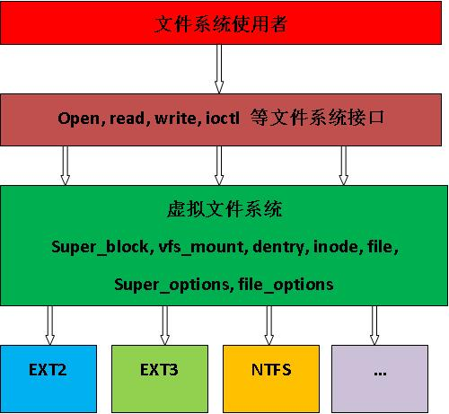

**图2.2-1 ext2文件系统在Linux操作系统中的位置**



**图2.2-2 文件系统功能模块图**

## 3 详细需求

### 3.1 功能需求

### 3.1.1 用例图

针对文件系统的作用，我们列出了下面一些常见的功能，并得出了用例图。

文件系统用例图如下：

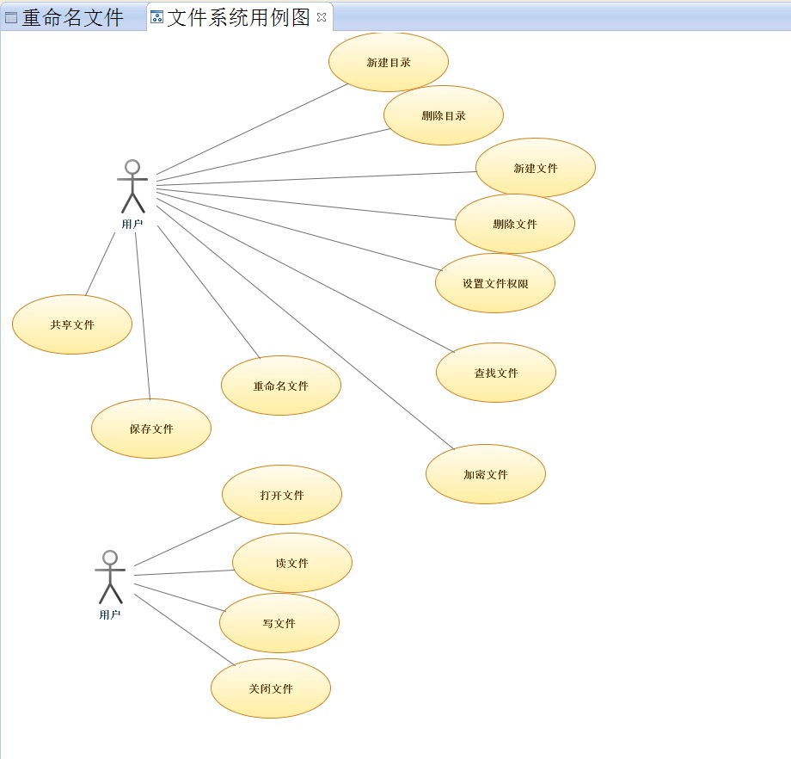

**图3.1.1-1 文件系统用例图**

### 3.1.2Use Case Specification

1、新建目录

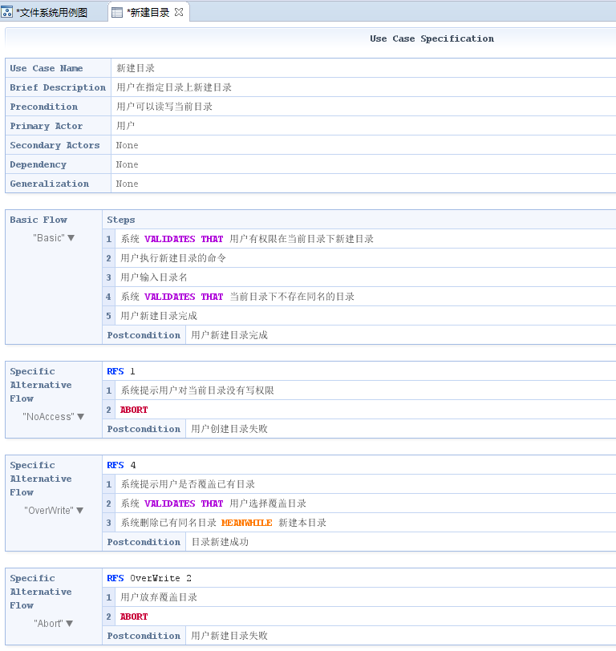

2、删除目录

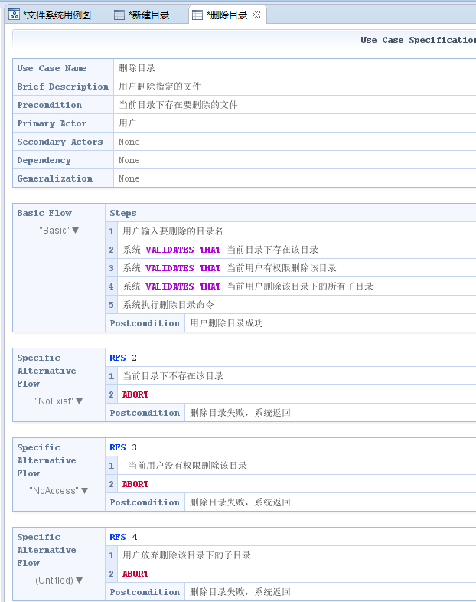

3、新建文件

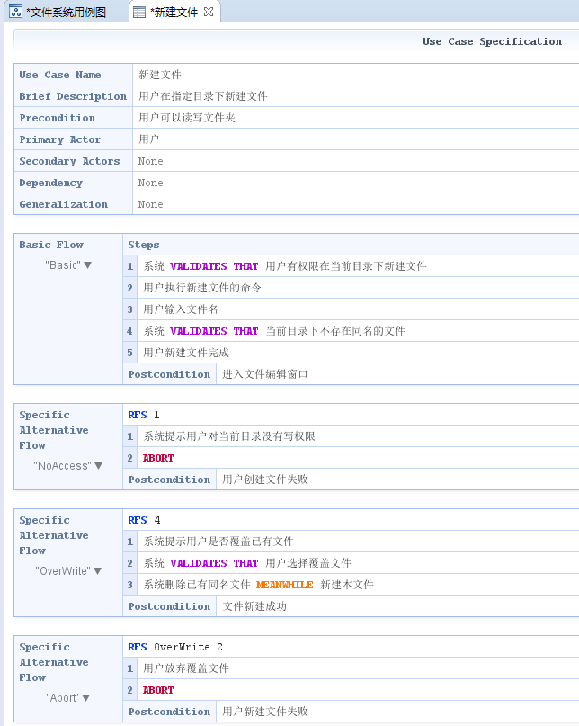

4、删除文件：

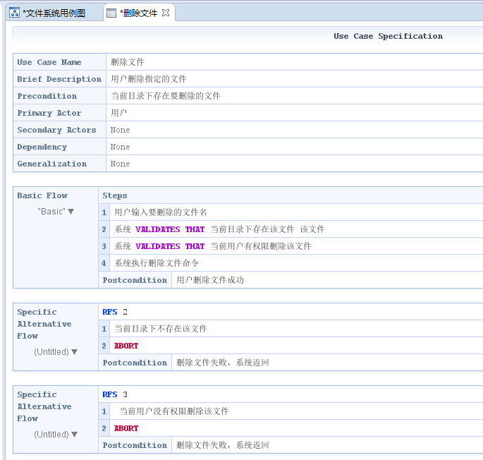

5、设置文件权限：

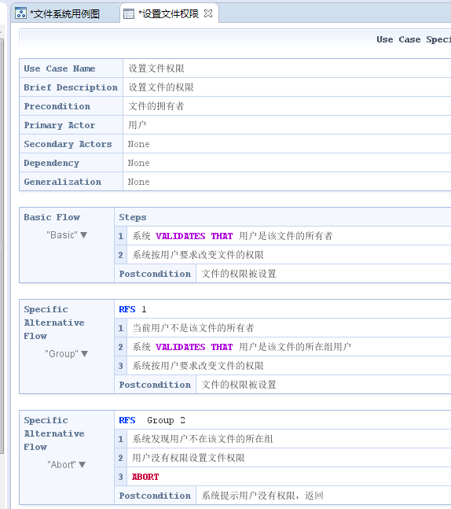

6、保存文件

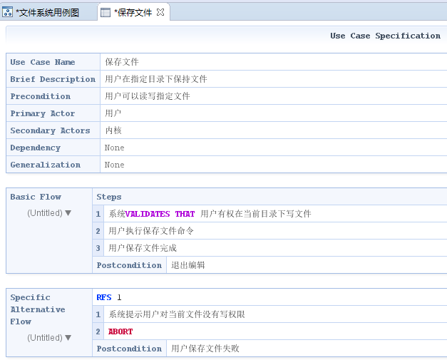

7、共享文件：

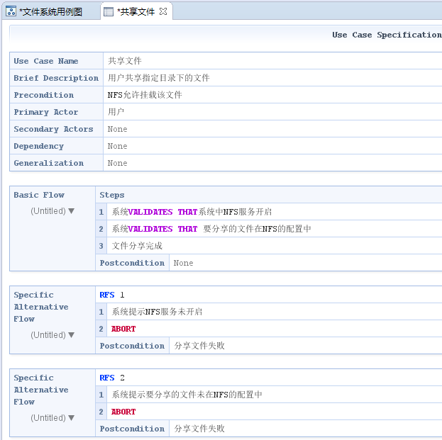

8、重命名文件：

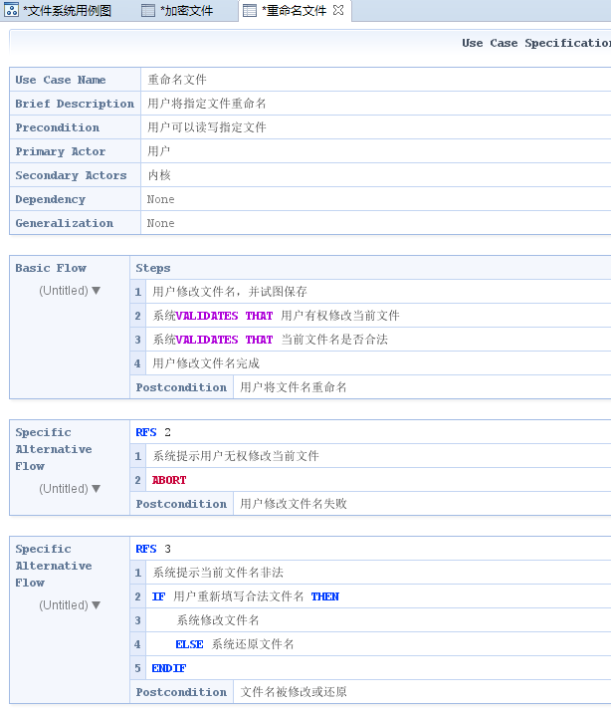

## 3.2 性能需求

Ext2文件系统是Linux VFS的一种具体实现，除了满足用户的基本功能要求外，还必须满足一些性能上的需求，比如文件存取的效率，支持单个文件的大小以及支持的物理存储空间的大小和可靠性要求等。下面列出一些性能需求。

一、可用空间的大小

文件系统的主要操作和管理对象是文件的数据，我们将文件系统真正用于存储文件的数据的空间称为可用空间。除了数据之外，文件系统还必须存储一下其它的和文件数据无关的必要信息。我们希望设计的文件系统的可用空间占总存储空间的比例尽可能的大，不要低于90%。

二、创建分区的速度

使用操作系统将物理的磁盘划分为逻辑的区块并进行格式化的过程称为创建分区，格式化过程中必须指定文件系统类型。使用ext2作为文件系统进行分区时的速度也是我们重点考量的一项性能指标。

1. 拷贝大文件的速度

文件拷贝是用户在文件系统中进行的一项主要操作，拷贝文件，尤其是拷贝大文件的速度很大程度上影响到用户使用文件系统的体验。

1. 搜索大文件树的速度

文件系统中的文件都是以目录的形式组织起来的，多级的目录形成了文件树的形式。一般而言，目录树越大，搜索的时间越长。我们需要考察在大文件树下进行文件搜索的效率。

## 4 环境需求

### 设备环境

能够安装内核版本为2.6的Linux操作系统的计算机。

### 支持软件环境

内核版本为2.6的Linux操作系统。

### 接口

兼容POSIX标准

### 4.4 安全和保密

公开。